Tabla PCA componentes y R². Varianza explicada por cada componente principal
Componente | R² | Varianza Acumulada (%)
PC1 | 52.5 | 52.5
PC2 | 6.5 | 59.0
PC3 | 5.3 | 64.3
PC4 | 4.3 | 68.6
PC5 | 3.7 | 72.3
Fuente: Análisis PCA sobre los datos de expresión génica
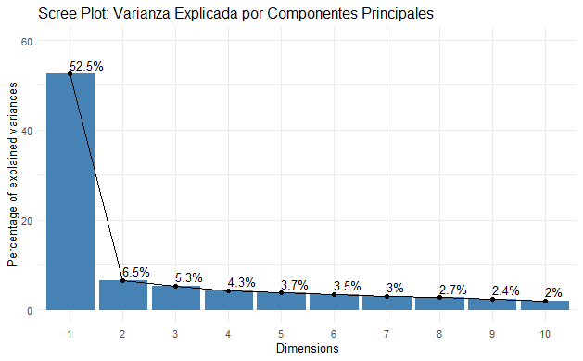

Tabla PCA cargas. Cargas de los componentes principales
Variable | PC1 | PC2 | PC3 | PC4 | PC5
AQ_ADIPOQ | 0.0 | 0.1 | -0.2 | 0.6 | -0.1
AQ_ALOX5 | -0.2 | -0.1 | 0.0 | 0.0 | -0.2
AQ_ARG1 | -0.1 | -0.4 | 0.1 | 0.0 | 0.0
AQ_BMP2 | -0.1 | -0.1 | 0.0 | 0.1 | 0.3
AQ_CCL2 | -0.1 | 0.3 | -0.1 | -0.1 | -0.1
AQ_CCL5 | -0.2 | 0.0 | 0.1 | 0.1 | 0.0
AQ_CCR5 | -0.2 | 0.1 | 0.1 | 0.1 | -0.1
AQ_CD274 | -0.2 | -0.1 | 0.0 | 0.0 | 0.0
AQ_CD36 | -0.2 | 0.0 | 0.0 | 0.0 | -0.1
AQ_CHKA | -0.1 | 0.1 | 0.3 | 0.1 | 0.1
AQ_CPT1A | -0.2 | 0.2 | 0.1 | 0.0 | -0.1
AQ_CSF2 | -0.1 | 0.1 | 0.0 | 0.0 | 0.4
AQ_CXCR1 | -0.1 | -0.2 | -0.2 | 0.0 | 0.1
AQ_FASN | -0.2 | 0.2 | 0.0 | 0.0 | 0.1
AQ_FOXO3 | -0.1 | -0.1 | 0.3 | 0.0 | -0.2
AQ_FOXP3 | -0.1 | 0.3 | -0.1 | -0.1 | -0.1
AQ_G6PD | -0.2 | -0.1 | 0.2 | 0.1 | -0.1
AQ_GPD2 | -0.2 | 0.2 | 0.1 | 0.1 | 0.0
AQ_GPX1 | -0.1 | -0.1 | 0.1 | -0.1 | 0.0
AQ_IFNG | -0.2 | 0.0 | 0.0 | 0.1 | 0.1
AQ_IL10 | -0.1 | -0.3 | -0.2 | 0.0 | -0.1
AQ_IL1B | -0.2 | -0.2 | -0.2 | 0.0 | 0.1
AQ_IL6 | -0.1 | 0.0 | 0.0 | 0.1 | 0.4
AQ_IRS1 | -0.1 | 0.1 | 0.1 | -0.1 | -0.1
AQ_JAK1 | -0.2 | 0.1 | 0.0 | 0.0 | 0.1
AQ_JAK3 | -0.1 | -0.2 | -0.3 | 0.0 | 0.0
AQ_LDHA | -0.2 | 0.1 | 0.0 | 0.0 | 0.0
AQ_LIF | -0.1 | 0.3 | 0.1 | 0.0 | 0.1
AQ_MAPK1 | -0.2 | -0.1 | 0.1 | 0.0 | 0.0
AQ_NFE2L2 | -0.2 | 0.0 | 0.0 | 0.0 | 0.0
AQ_NFKB1 | -0.2 | 0.0 | 0.0 | 0.0 | 0.1
AQ_NLRP3 | -0.2 | 0.0 | -0.1 | -0.1 | -0.2
AQ_NOS2 | -0.1 | 0.1 | -0.3 | -0.2 | -0.3
AQ_NOX5 | 0.0 | 0.1 | -0.2 | 0.6 | -0.1
AQ_PDCD1 | -0.1 | 0.1 | 0.0 | 0.1 | -0.1
AQ_PPARG | -0.1 | -0.2 | 0.0 | 0.1 | -0.2
AQ_PTAFR | -0.2 | -0.2 | 0.0 | 0.0 | 0.0
AQ_PTGS2 | -0.2 | -0.1 | 0.2 | 0.1 | 0.0
AQ_SLC2A4 | 0.0 | -0.3 | 0.3 | 0.0 | -0.2
AQ_SOD1 | -0.2 | 0.1 | 0.1 | 0.0 | 0.0
AQ_SREBF1 | -0.2 | 0.1 | 0.0 | 0.0 | 0.1
AQ_STAT3 | -0.2 | 0.1 | -0.3 | -0.1 | -0.1
AQ_TGFB1 | -0.2 | 0.0 | -0.1 | 0.0 | 0.0
AQ_TLR3 | -0.2 | -0.1 | 0.0 | 0.2 | 0.1
AQ_TLR4 | -0.2 | -0.2 | -0.2 | 0.0 | 0.0
AQ_TNF | -0.2 | -0.1 | -0.2 | -0.1 | -0.1
Fuente: Análisis PCA sobre los datos de expresión génica

Nota: Del R está la tabla descargada en Word con el título incluido, pero al moverla a este Word se cambiaba de página y hemos optado por escribir el título a mano.
Representación de Contrib del PCA:
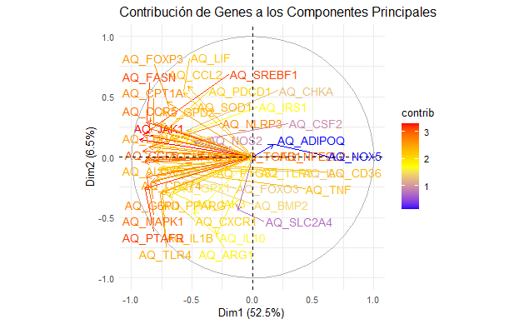

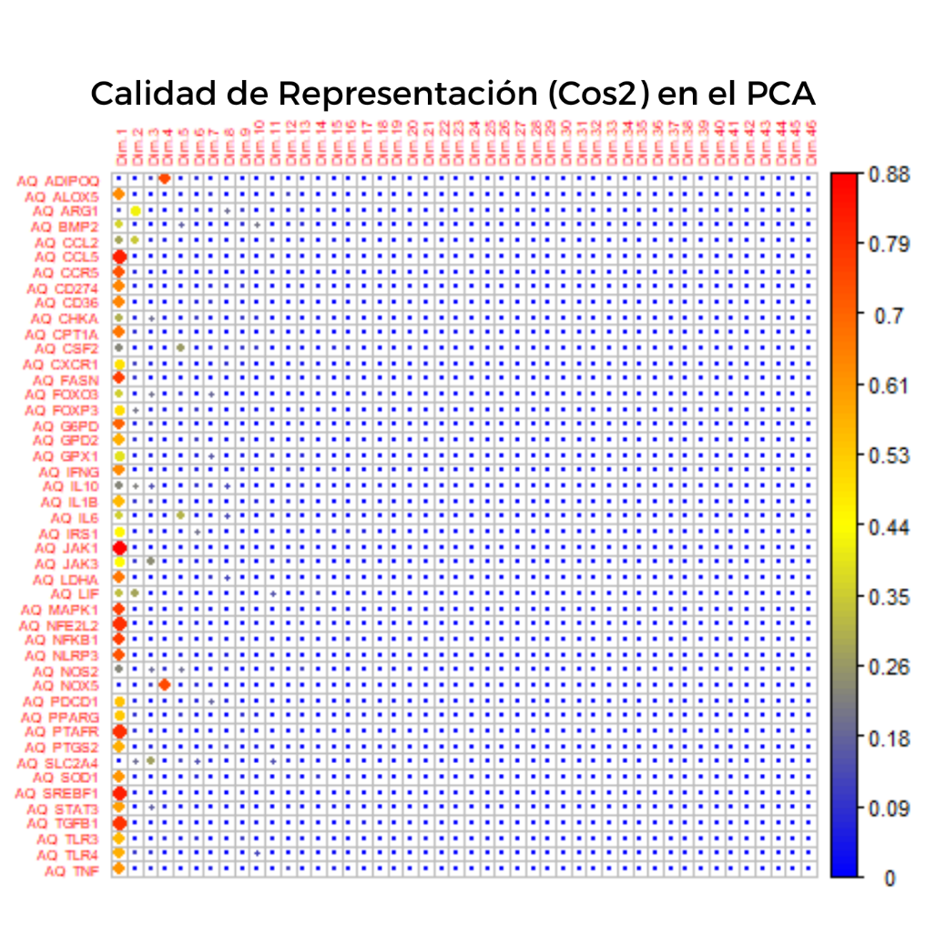
Representación de Cos2 del PCA:

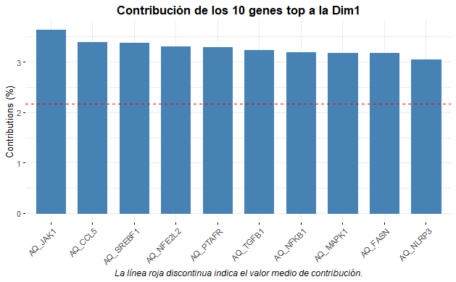

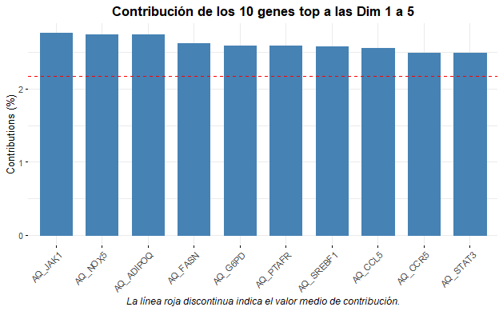

Calidad de Representación de la Contribución de los 10 primeros genes a las 5 primeras dimensiones:
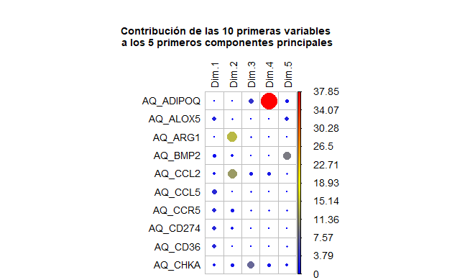

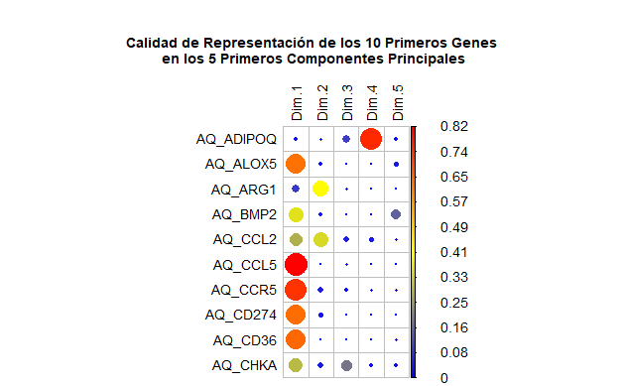

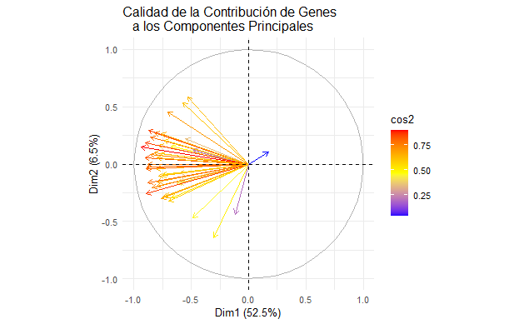

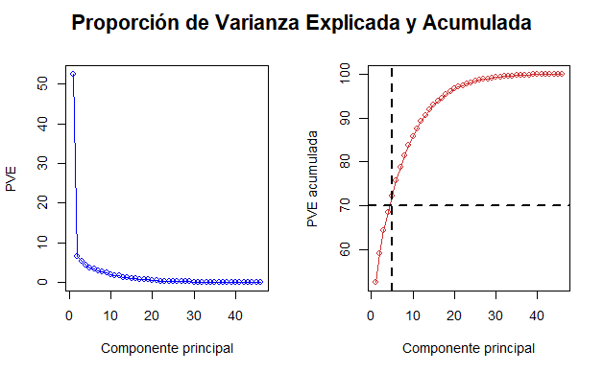

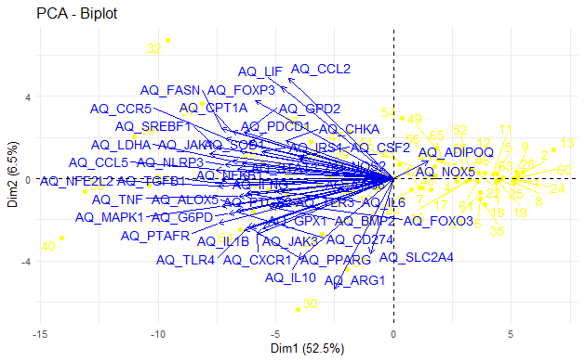

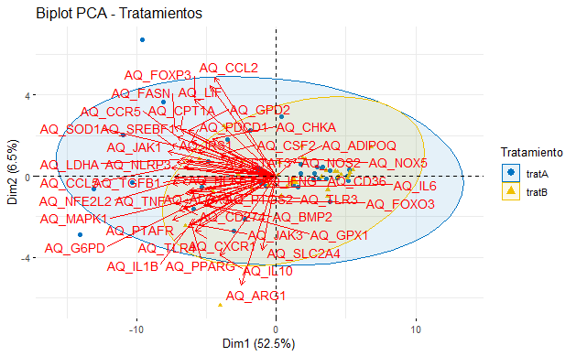

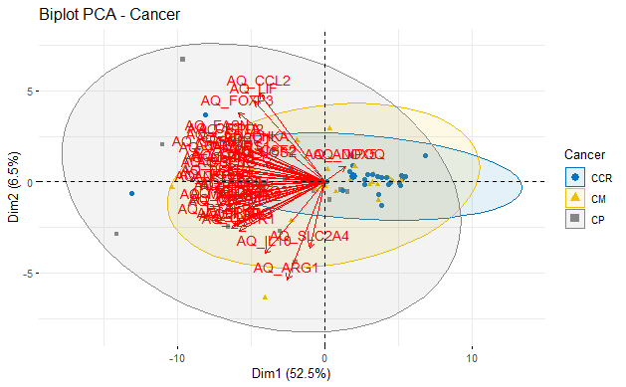

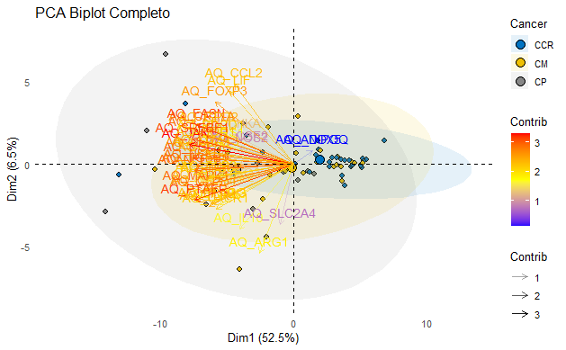
Este biplot completo lo detallaría mas poniendo mejor las etiquetas de la leyenda y lo que significa la transparencia

